В Ханкайском муниципальном районе проходят мероприятия в рамках
проведения Дня молодого избирателя

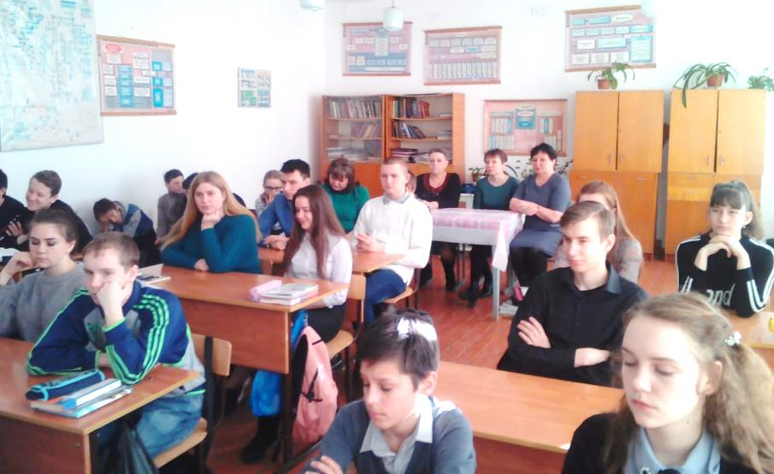
7 марта 2019 года в рамках проведения мероприятий, посвященных Дню молодого избирателя, в школе №7 с. Новокачалинск совместно с сельской библиотекой был проведен открытый урок «Я будущий избиратель». Учитель истории и естествознания Бирюкова Е.М. рассказала об истории выборов: от Рима, Новгорода и до настоящего времени.
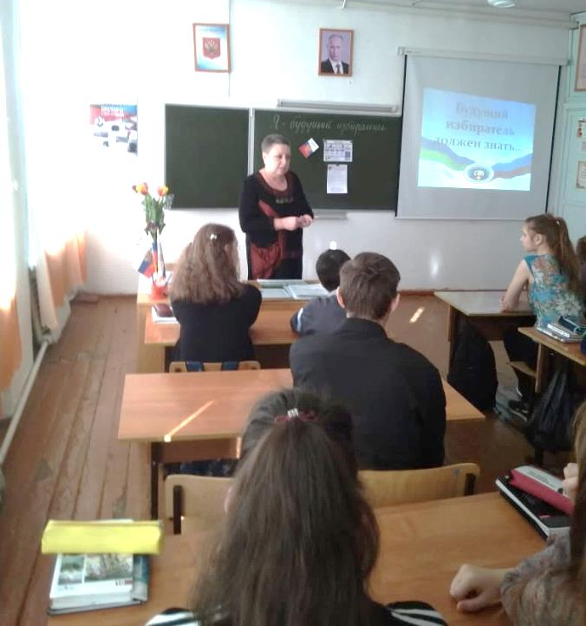
Председатель участковой избирательной комиссии Меновщикова О.В. рассказала ребятам о роли участковой комиссии в выборных кампаниях.
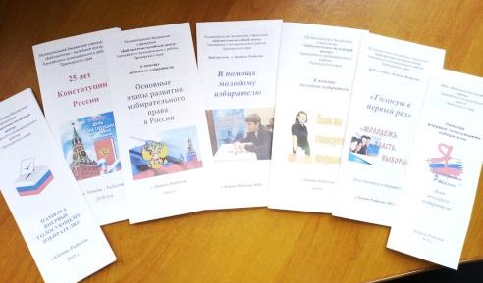
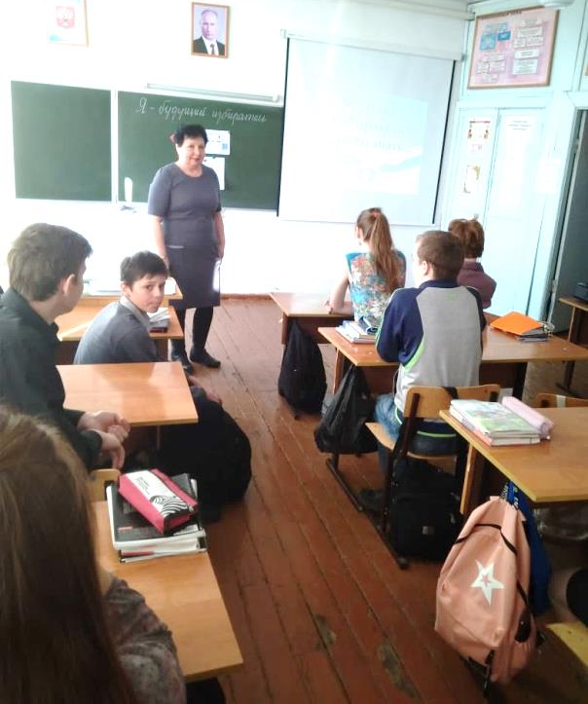
Библиотекарь Драница Г.А. подготовила стенд «Мы будущие избиратели» и раздала участникам буклеты «В помощь молодому избирателю» и «Азбука избирателя». Также в мероприятии принимала участие и секретарь участковой комиссии Волкова Т.Б.. В ходе встречи учащиеся и приглашенные приняли участие в выполнении практической работы «Современные подходы к пониманию права».

